

Российская автомобильная федерация
Баха «Князь Владимир»
4 этап Кубка РОСРР по ралли-рейдам
5 этап Чемпионата Ульяновской области по
ралли-рейдам
11.10 - 12.10 2013 г.



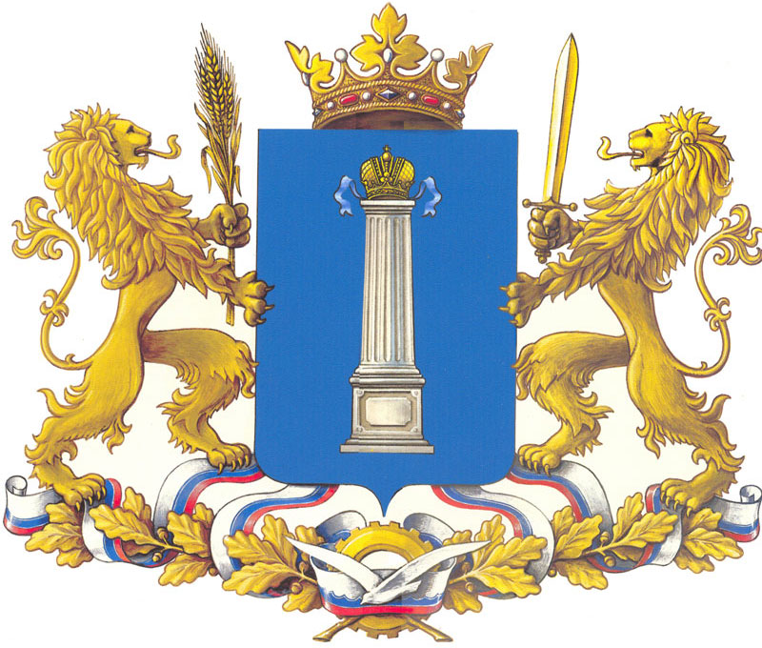

ЗАЯВКА КОМАНДНОГО ЗАЧЕТА

Кубок РОСРР | Чемпионат области

В КОМАНДНОМ ЗАЧЕТЕ ЗАЯВЛЕНА КОМАНДА
Название команды
Руководитель команды
Представитель команды
Состав команды
№№  п/п | Стартовый номер  экипажа | зАЧЕТНАЯ ГРУППА |  | ИМЯ, Фамилия 1-го водителя | Подпись  водителя
1
2
3
4

Настоящим подтверждаю, что указанные в Заявочной форме сведения верны.

Представитель команды ___________________________ ( )
(подпись) Фамилия И. О.

